
UNIVERSIDAD PRIVADA DE TACNA

FACULTAD DE INGENIERÍA

Escuela Profesional de Ingeniería de Sistemas

Proyecto
“Sistema de Análisis Competitivo y Rentabilidad de Inventario (Change Scout)”

Curso:
Soluciones Móviles I

Docente:
Mag. Alberto Johnatan Flor Rodríguez

Integrantes:
Loyola Vilca, Renzo Fernando (2021072615)
Laqui Luyo, Enzo Lionel (2022073505)

Tacna – Perú

2026

Sistema de Análisis Competitivo y Rentabilidad de Inventario (Change Scout).

Documento de Especificación de Requerimientos de Software

Versión 1.0

CONTROL DE VERSIONES
Versión | Hecha por | Revisada por | Aprobada por | Fecha | Motivo
1.0 | RFLV, ELLL | RFLV | - | 18/04/2026 | Versión 1.0

Índice General
INTRODUCCIÓN 5
I. Generalidades de la Empresa 5
A. Nombre de la Empresa: 5
B. Visión 5
C. Misión 5
D. Organigrama 5
II. Visionamiento de la Empresa 6
A. Descripción del Problema 6
B. Objetivos de Negocios 6
C. Objetivos de Diseño 6
D. Alcance del proyecto 7
E. Viabilidad del Sistema 7
III. Análisis de Procesos 9
A. Diagrama del Proceso Actual – Diagrama de actividades 9
IV. Especificación de Requerimientos de Software 9
A. Cuadro de Requerimientos funcionales 9
B. Cuadro de Requerimientos No funcionales 10
Reglas de Negocio 11
V. Fase de Desarrollo 12
A. Perfiles de Usuario 12
B. Modelo Conceptual 13
C. Diagrama de Casos de Uso 14
VI. Modelo Lógico 15
A. Analisis de Objetos 15
B. Diagrama de Secuencia 16
C. Diagrama de Clases 18
VII. CONCLUSIÓN 19
VIII. RECOMENDACIONES 19

INTRODUCCIÓN

Este documento presenta la especificación de Requerimientos de Software
para ChangeScout, una aplicación móvil Android nativa desarrollada en
Kotlin.
ChangeScout esta dirigida a micro-importadores que compran productos en
dólares, asumen costos logísticos fragmentados y compiten localmente en
soles. Su objetivo es apoyar decisiones de compra, pausa, repricing o
liquidación mediante una lectura temprana del riesgo comercial.
La aplicación no es un e-commerce, no es un POS y no emite comprobantes.
Funciona como un radar de tendencia comercial y simulador de costo en
destino, también llamado landed cost.

Generalidades del sistema

Nombre del sistema:
ChangeScout.

Tipo de producto
aplicación móvil B2C nativa para Android.

Público objetivo
Micro importadores, vendedores online y pequeños comerciantes que compran mercadería en USD y venden en PEN.

Propósito
Automatizar la evaluación temprana del riesgo comercial de un producto
importado, cruzando:
- Costo de adquisición en USD.
- Tipo de cambio USD/PEN.
- Precio promedio real del mercado local.
- Volumen de competidores válidos.
- Historial de evaluaciones comerciales.

Visionamiento de la Empresa

Descripción del Problema
Los micro-importadores suelen calcular su rentabilidad de forma manual.
Esto genera errores cuando los costos estan fragmentados entre precio del
producto, envio, seguro, impuestos y gastos adicionales.
Ademas, el precio local de referencia suele estar contaminado por
publicaciones no comparables: productos usados, replicas, accesorios,
repuestos, fundas o combos que distorsionan el promedio real.
La rentabilidad tampoco depende solo del margen del dia. Puede deteriorarse por presion cambiaria, caida historica del precio local o saturacion del mercado. Sin una lectura historica, el usuario puede reaccionar tarde y liquidar cuando el margen ya se rompio.

Objetivo general
Implementar una aplicacion movil que permita registrar productos
importados, calcular su costo total en destino, consultar datos externos,
filtrar ruido del mercado y emitir un veredicto comercial basado en margen
y tendencia historica.

Objetivos especificos
1. Registrar fichas base de productos importados en una base local.
2. Calcular costo total de adquisicion en USD y PEN.
3. Consultar tipo de cambio USD/PEN mediante un proveedor externo.
4. Obtener publicaciones de mercado mediante un proveedor intercambiable.
5. Filtrar publicaciones no comparables usando un proveedor NLP.
6. Guardar evaluaciones comerciales historicas en Room.
7. Comparar la evaluacion actual contra el historial del producto.
8. Clasificar el estado comercial en saludable, precaucion, alerta,
liquidacion o inconcluso.
9. Renderizar estados offline-first cuando falle un proveedor externo.

Alcance del proyecto
Incluye
- Aplicacion Android nativa en Kotlin.
- UI con Jetpack Compose.
- Navegacion con Navigation Compose.
- Arquitectura MVVM orientada a eventos bajo UDF.
- Casos de uso para logica de dominio.
- Inyeccion de dependencias con Dagger Hilt.
- Persistencia local con Room.
- Consumo de red con Retrofit2.
- Corrutinas para asincronismo.
- StateFlow para estado de UI.
- SharedFlow para efectos o eventos de una sola vez.
- Consulta real de tipo de cambio USD/PEN.
- Proveedores demo para marketplace y NLP.
- Evaluaciones comerciales historicas para auditoria.
No incluye:
- Carrito de compras.
- Pasarela de pago.
- Emision de comprobantes.
- Gestion de ventas POS.
- Sincronizacion cloud del inventario.
- Backend propio obligatorio en la version demo.
- Persistencia de feeds vivos de mercado o tipo de cambio.

Análisis de Procesos

Diagrama del Proceso Actual – Diagrama de actividades

Especificación de Requerimientos de Software

Cuadro de Requerimientos funcionales
ID | Requerimiento | Descripción | Prioridad
RF-01 | Registrar producto importado | El sistema debe permitir guardar una ficha base con ID unico, nombre, query de competencia, cantidad disponible, precio del producto en origen USD, envio internacional USD opcional, seguro USD opcional, impuestos de importación USD opcionales, gastos adicionales USD opcionales y notas opcionales. | Alta
RF-02 | Calcular costo fragmentado | El sistema debe calcular el costo total USD desde los componentes locales del producto. El precio en origen es obligatorio; los demás componentes son opcionales y se interpretan como 0.0 si están vacíos. | Crítica
RF-03 | Iniciar evaluación bajo demanda | El usuario debe poder iniciar manualmente una evaluación comercial de un producto registrado. | Alta
RF-04 | Consultar tipo de cambio | Durante la evaluacion, el sistema debe consultar un proveedor externo para obtener tipo de cambio USD/PEN de venta. | Alta
RF-05 | Consultar competencia de mercado | El sistema debe consultar un proveedor de marketplace usando el query del producto para obtener publicaciones candidatas con título, precio, moneda, condicion, permalink e identificador externo. | Alta
RF-06 | Filtrar publicaciones con NLP | El sistema debe filtrar publicaciones candidatas mediante un proveedor NLP, descartando usados, replicas, accesorios, fundas, repuestos, combos no comparables y publicaciones ambiguas. | Alta
RF-07 | Cálcular landed cost | El sistema debe calcular costo total USD, costo total PEN y margen neto porcentual contra el precio promedio real PEN. | Media
RF-08 | Emitir veredicto comercial | El sistema debe emitir un veredicto después de calcular el landed cost, validar la evidencia disponible y evaluar la tendencia historica del producto. El veredicto puede ser Saludable, Precaucion, Alerta temprana de quiebre, Liquidacion o Inconcluso. Si la evidencia no alcanza el minimo requerido, el veredicto debe ser Inconcluso. | Alta
RF-09 | Guardar evaluación comercial histórica | El sistema debe guardar en Room una evaluacion comercial historica e inmutable cuando la evaluación bajo demanda termine con datos derivados válidos, incluso si el resultado es inconcluso por falta de evidencia. Debe persistir producto ID, fecha, costo total USD, costo total PEN, tipo de cambio usado, precio promedio real PEN, competidores válidos, margen neto, metricas de tendencia, veredicto, estado de evaluacion, version del algoritmo y traza resumida de proveedores. | Alta
RF-10 | Mostrar ultimo estado offline-first | Si falla un proveedor externo, la UI debe mostrar la última evaluacion valida si existe e indicar que no fue actualizada o que puede estar obsoleta. Si no existe evaluacion previa, debe mostrar un estado fallido recuperable. | Alta

Cuadro de Requerimientos No funcionales
ID | Requerimiento (Atributo) | Descripción | Prioridad
RNF-01 | Arquitectura Asíncrona | Todas las llamadas a las APIs (RF-03, RF-04, RF-05) deben ejecutarse en hilos de fondo (ej. Dispatchers.IO mediante Coroutines) para no bloquear la interfaz de usuario (UI). | Crítica
RNF-02 | Gestión Segura de Keys | Las claves de las APIs (OpenAI, etc.) no deben estar expuestas en el código fuente en texto plano; deben manejarse mediante variables de entorno (local.properties) o un backend intermedio. | Alta
RNF-03 | Tolerancia a Fallos de Red | El sistema debe manejar correctamente los timeouts o fallos de conexión (sin internet) mostrando mensajes claros al usuario y abortando la evaluación sin "crashear" la app. | Alta
RNF-04 | Formato Estricto de IA | La petición a OpenAI (Prompt Engineering) debe forzar obligatoriamente el formato response_format: { "type": "json_object" } para evitar fallos de parseo en la app móvil. | Crítica

Reglas de Negocio

ID | Requerimiento (Atributo) | Descripción
RN-01 | Costo total USD | Se evalúa mediante la siguiente formula: CostoTotalUsd=PrecioOrigenUsd + EnvioInternacionalUsd+SeguroUsd+ImpuestosImportacionUsd + GastosAdicionalesUsd
RN-02 | Costos opcionales | Envio, seguro, impuestos y gastos adicionales se consideran `0.0` si el usuario los deja vacios.
RN-03 | Costo total PEN | Se calcula mediante: CostoTotalPen = CostoTotalUsd * TipoCambioVentaUsdPen
RN-04 | Margen neto | Se calcula mediante MargenNetoPct = ((PrecioPromedioRealPen - CostoTotalPen) / PrecioPromedioRealPen) * 100
RN-05 | Evaluacion inconclusa | Si el precio promedio real es nulo, cero o no hay evidencia suficiente, la evaluacion debe ser inconclusa.

Fase de Desarrollo

Perfiles de Usuario
Analista de Inventario / Vendedor
- Descripción: Usuario final de la aplicación, encargado de la carga inicial del catálogo y la supervisión de la rentabilidad.
- Características: Comerciante que compra productos en dólares y vende en moneda local.
- Responsabilidades:
  - Registrar correctamente los costos base en USD.
  - Definir un "Query de Competencia" preciso (ej: "Samsung S24 Ultra 256gb sellado").
  - Disparar la evaluación de mercado cuando necesite ajustar sus precios.

Modelo Conceptual

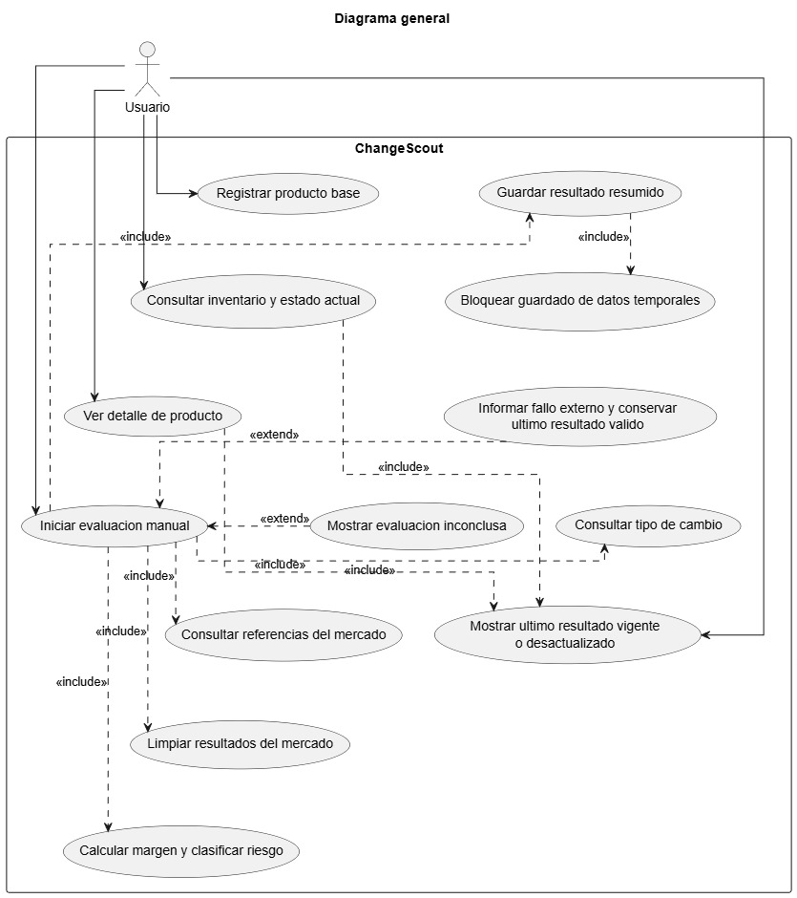

Diagrama de Casos de Uso

Modelo Lógico

Analisis de Objetos
1. Actor
Usuario:
Es la persona que interactua con la aplicacion para registrar productos, revisar inventario, abrir el detalle de un item y solicitar una evaluacion manual. Su participacion activa desencadena los flujos principales del sistema.
2. Objetos de frontera
PantallaListaInventario:
Representa la vista principal donde el usuario consulta el inventario, observa el estado mas reciente de cada producto y decide si quiere agregar uno nuevo o evaluar uno existente.
PantallaFormularioInventario:
Es la frontera usada para capturar y validar la informacion base del producto. Sirve como punto de entrada para registrar una nueva ficha de inventario.
PantallaDetalleInventario:
Es la vista donde el usuario consulta la informacion ampliada de un producto y el resultado mas reciente de su evaluacion. Tambien permite volver a lanzar la evaluacion del item.
NavegacionChangeScout:
Actua como frontera de navegacion entre pantallas. Su responsabilidad es conducir al usuario por los destinos principales de la app sin exponer detalles internos de coordinacion.
3. Objetos de control
ViewModelListaInventario:
Recibe los eventos de la lista, decide si debe cargar productos, emitir mensajes o iniciar la evaluacion de un item desde la vista principal.
ViewModelFormularioInventario:
Controla el formulario de registro. Gestiona cambios en los campos, conserva el borrador recuperable y decide cuando guardar un producto.
ViewModelDetalleInventario:
Coordina la carga del detalle, la lectura del ultimo resultado y la solicitud de una nueva evaluacion para un producto especifico.

ObservarPanelInventarioUseCase:
Orquesta la consulta conjunta del inventario y del ultimo resultado conocido de cada producto para construir la vista resumida que se muestra en lista.
ObservarDetalleInventarioUseCase:
Controla la obtencion del item de inventario que se necesita mostrar en la pantalla de detalle.
ObservarUltimoSnapshotUseCase:
Se encarga de recuperar el ultimo resultado resumido de evaluacion asociado a un producto.
GuardarItemInventarioUseCase:
Valida y coordina el guardado de la ficha base del producto antes de enviarla al repositorio correspondiente.
EvaluarItemInventarioUseCase:
Es el objeto de control central del core del sistema. Coordina la consulta del tipo de cambio, la busqueda de referencias de mercado, la limpieza de resultados, el calculo del margen, la clasificacion del riesgo y el guardado del resultado resumido.
CalculadoraMargen:
Controla las operaciones necesarias para obtener el costo estimado en soles y el margen porcentual estimado.
ClasificadorRiesgo:
Controla la asignacion del nivel de riesgo segun los umbrales definidos por el negocio.
PoliticaEvidencia:
Controla si la evaluacion cuenta o no con evidencia suficiente para emitir una conclusion confiable.
PoliticaVigenciaSnapshot:
Controla si un resultado resumido todavia debe mostrarse como vigente o si ya debe considerarse desactualizado.
4. Objetos de entidad
ItemInventario:
Representa la ficha base de un producto registrado. Contiene la informacion principal que el sistema necesita para identificarlo y evaluarlo.
SnapshotEvaluacion:
Representa el resultado resumido de una evaluacion. Contiene el promedio depurado, el margen estimado, la clasificacion, la cantidad de publicaciones validas, la fecha de evaluacion y su estado de vigencia.
PanelInventarioItem:
Representa la vista de negocio que une un producto del inventario con su ultimo resultado conocido para facilitar la consulta resumida en la lista principal.
CotizacionTipoCambio:
Representa la tasa de cambio obtenida durante una evaluacion y la fuente desde la cual fue consultada.
PublicacionMercado:
Representa una publicacion obtenida desde el mercado como insumo bruto para el analisis.
PublicacionComparable:
Representa una publicacion que ya fue considerada util y comparable despues del proceso de limpieza.
ResultadoLimpiezaPublicaciones:
Representa el resultado de depurar publicaciones del mercado. Resume cuales fueron validas, cuantas se descartaron, cual es el promedio calculado y que tan confiable fue la limpieza.

Diagrama de Secuencia
Secuencia Consultar Inventario

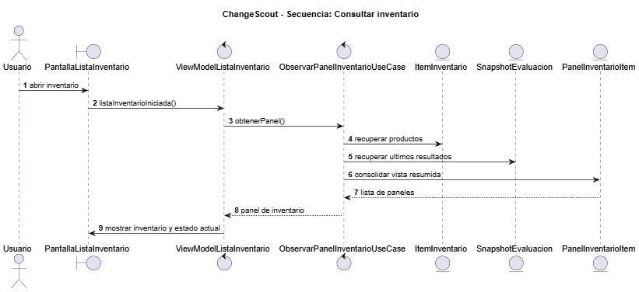

Secuencia Consultar Resultado de la Evaluación

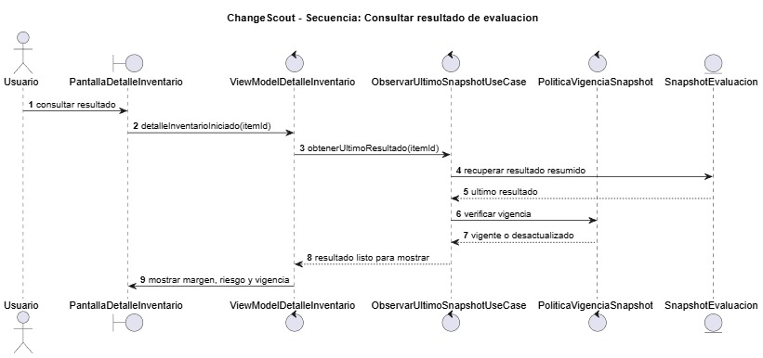

Secuencia Guardar Resultado Resumido

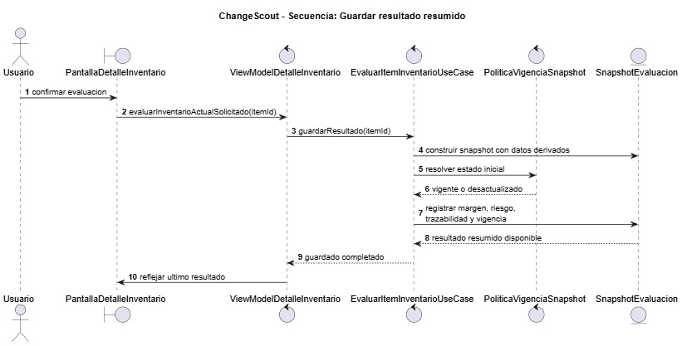
Secuencia Informar Fallo Externo y Conservar Último Resultado Válido

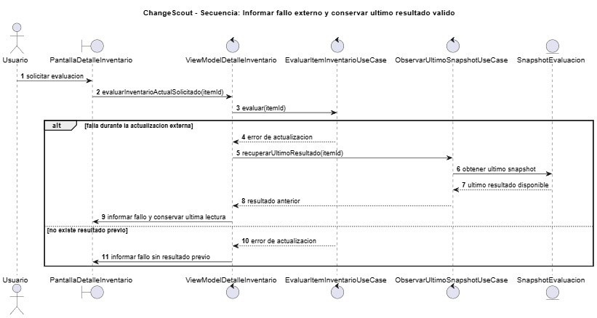

Secuencia Mostrar Evaluación Inconclusa

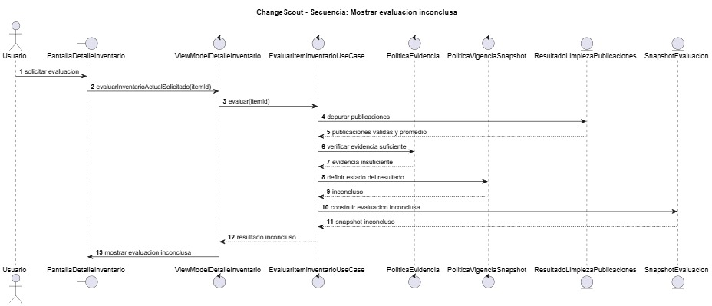

Secuencia Ver Detalles del Producto

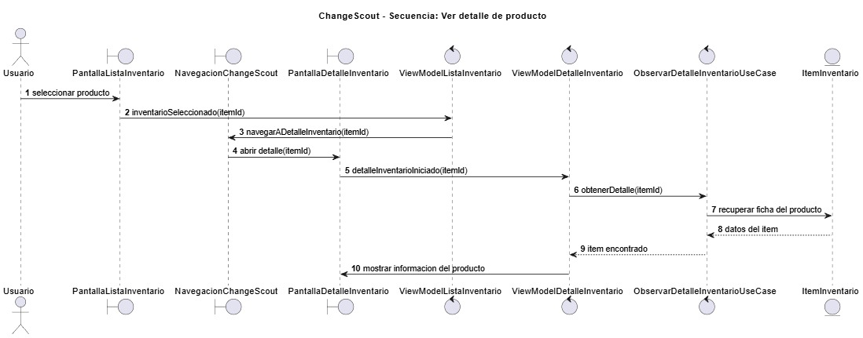

Secuencia Registrar Producto Base
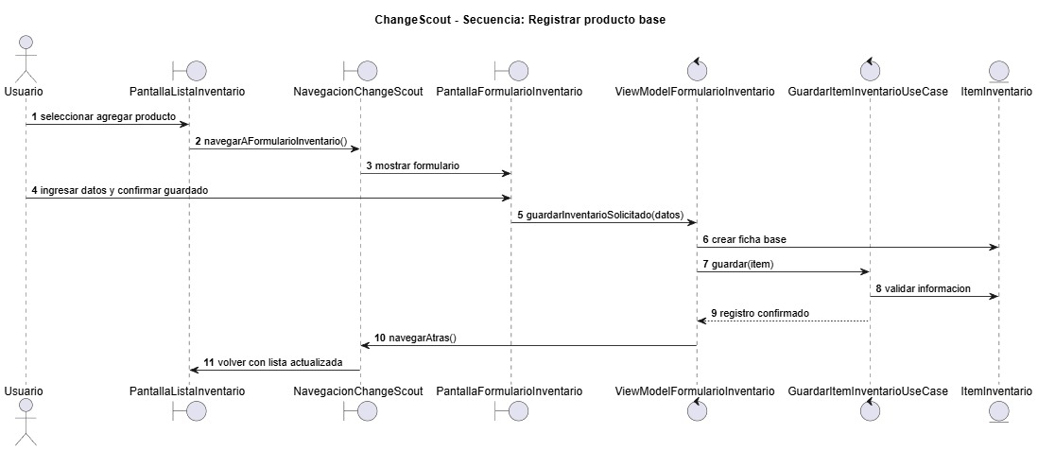

Secuencia Iniciar Evaluación del Producto
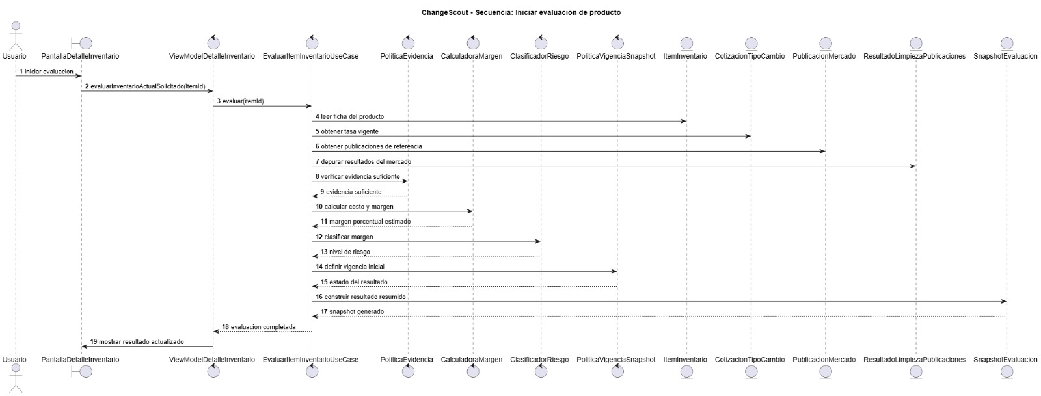

Diagrama de Clases

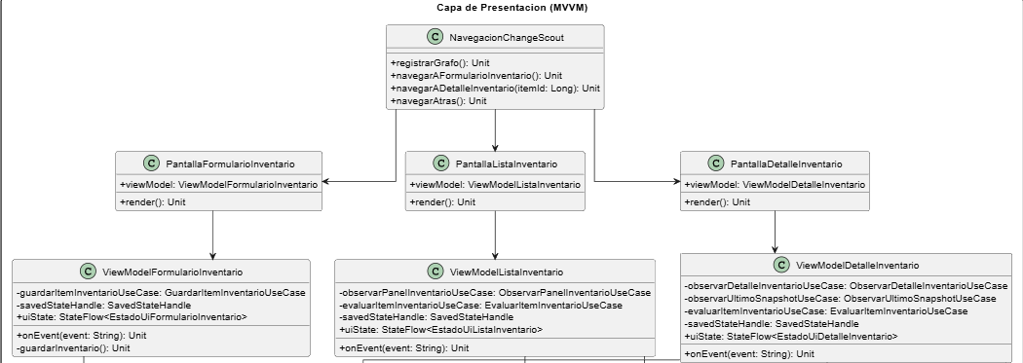

CONCLUSIÓN
La Especificación de Requerimientos de Software para ChangeScout define una solución móvil altamente innovadora que delega el trabajo pesado de análisis de datos a la Inteligencia Artificial y la automatización. Al prohibir la persistencia de datos volátiles, el sistema asegura que el usuario siempre tome decisiones basadas en la realidad exacta del mercado en el momento de la consulta. La conjunción de Kotlin, Room y el procesamiento de lenguaje natural (NLP) creará una herramienta indispensable para proteger los márgenes financieros de cualquier comercio expuesto a la devaluación monetaria.

RECOMENDACIONES
- Ingeniería de Prompts (Prompt Engineering): Es crucial dedicar tiempo a perfeccionar el prompt enviado a OpenAI. El prompt debe contener ejemplos claros (few-shot prompting) de qué considera "basura" (ej. palabras clave como "estuche", "roto", "parte", "clone") para garantizar que el Precio Promedio Depurado sea matemáticamente confiable.
- Manejo del Rate Limiting (Límites de API): Como se consultarán múltiples APIs en tiempo real, se recomienda implementar un patrón de Retry con retraso exponencial (Exponential Backoff) en Kotlin para manejar posibles rechazos por exceso de peticiones, especialmente con MercadoLibre.
- Seguridad de la API Key de OpenAI: Si la aplicación se va a distribuir, la clave de OpenAI jamás debe estar embebida en el APK. Se recomienda encarecidamente utilizar un microservicio intermedio (ej. Cloud Functions o un backend ligero) para realizar la llamada a OpenAI y proteger las credenciales y el presupuesto.

